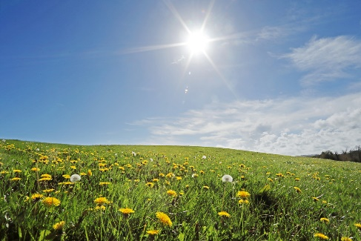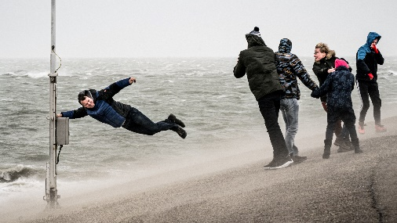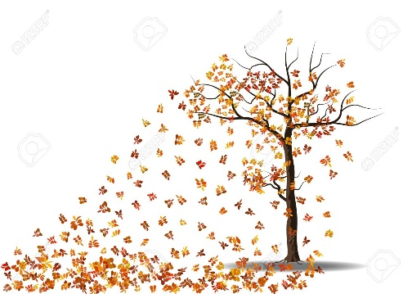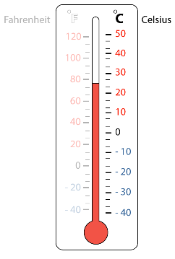***De herfst***

**Trek een lijn**

Het regent

De bladeren vallen

Het is mooi weer

Het waait hard

Wat is de temperatuur?

Het onweert

***Nat***

Jaap zit op de fiets. Hij gaat naar een feest. Zijn vriend gaat trouwen.

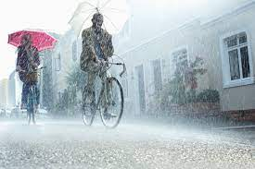Hij draagt een nieuw pak voor het feest.

Maar het is koud en het is nat.

Het waait hard.

Het is slecht weer.

Jaap fietst hard, want hij is laat.

Het is druk op de weg. Er zijn veel auto´s.

Een vrachtwagen rijdt langs Jaap.

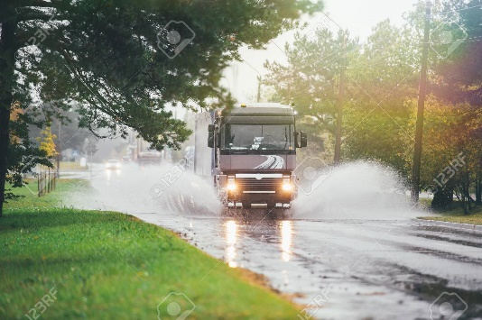En hij rijdt door een plas.

Het water spat omhoog, tegen zijn broek!

De broek is kletsnat en vies!

Jaap baalt. Zo kan hij niet naar het feest.

Wat moet hij doen?

***Waar of niet waar?***

|  |  |
| --- | --- |
| Jaap zit op de fiets | Waar / niet waar |
| Jaap gaat naar de winkel | Waar / niet waar |
| De vriend van Jaap gaat trouwen | Waar / niet waar |
| Het weer is bar en boos | Waar / niet waar |
| Jaap is laat | Waar / niet waar |
| De vriend van Jaap is jarig | Waar / niet waar |
| Er zijn weinig auto’s op de weg | Waar / niet waar |
| De vrachtwagen rijdt door een plas | Waar / niet waar |
| De broek van Jaap is vies | Waar / niet waar |
| Jaap gaat weer naar huis | Waar / niet waar |
| Het is mooi weer | Waar / niet waar |
| Er zijn plassen op de weg | Waar / niet waar |

***Samen praten***

1. Jaap gaat naar een feest. Maar zijn broek is vies. Wat kan Jaap doen?
2. 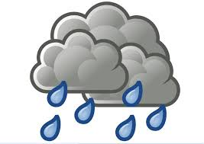Ga jij wel eens naar een feest?
3. Welke kleren draag jij op een feest?
4. Ga jij wel eens op de fiets in de regen?
5. Wat vind je van de herfst?

***Werkwoorden***

**Gaan**

Ik ga Hij …………………………….. op de fiets

Jij gaat Wij ……………………………. met de bus

Hij gaat Ik ………………………………. naar school

Zij gaat Jullie ………………………….. fietsen

Wij gaan Jij ………………………………. naar een feest

Jullie gaan De mensen ……………………… zwemmen

Zij gaan Marie ……………………………….. winkelen

*Ik ben gegaan* Ik ben naar huis ………………………………………

**Hebben**

Ik heb Jullie ……………………………… geen fiets

Jij hebt Ik …………………………………… vandaag les

Hij heeft Jij ………………………………….. een broek aan

Zij heeft Wij …………………………………… een auto

Wij hebben Bas en Lies ………………………….. geen zin

Jullie hebben Hij ……………………………………. een probleem

Zij hebben Marieke …………………………… een vriend

*Ik heb gehad* Ik heb een vriend ………………………………….

**Samen praten**

Ga jij op de fiets? Ja, ik ga op de fiets

Ga jij naar school? Nee, ik ga naar huis

Heb jij een auto? Nee, ik heb een fiets

Heb jij nieuwe kleren? Ja, heb nieuwe kleren

Is het koud? Nee, het is warm

Regent het hard? Ja, het regent hard

Waait het hard? Nee, het waait niet hard

Komt er onweer? Nee, er komt geen onweer

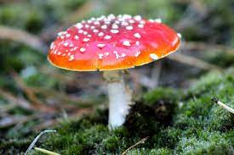

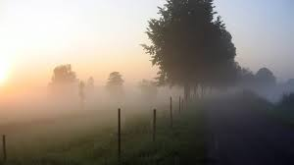 Dit is ……………………………………………………………….

Dit is ……………………………………………………………….

Dit is ………………………………………………………